Aanvragen vergunning inname openbaar domein met een lozingsconstructie met printscreens
Een aanvraag omvat 7 stappen.
Onze aanvragen zijn gebouwd als Dynamic Forms.

Stap 1: Gegevens aanvrager
- Bij een eerste aanvraag zijn deze gegevens in te vullen, vanaf een tweede aanvraag staan ze ingevuld, maar zijn ze wijzigbaar.
- (Feitelijke) vereniging: Een (feitelijke) vereniging is in het Belgisch recht een vereniging zonder rechtspersoonlijkheid die wordt beheerst door een overeenkomst tussen de leden. Het is een vereniging die geen ondernemingsnummer heeft, (een VZW heeft dat wel). Een voorbeeld is een oudercomité, visclub… Laat ‘nee’ staan indien u de aanvraag niet doet in naam van een (feitelijke) vereniging. Als u ‘ja’ aanduidt, dan verschijnt een veld om de naam van de vereniging in te vullen.
- Opmerking: als u aangemeld bent als persoon gekoppeld aan een account (wettelijk vertegenwoordiger) dan ziet u in deze eerste stap andere velden zoals ingevuld bij de vorige aanmelding (zoals het KBO nummer), maar u kunt alle velden ook aanpassen. Zo beschikken wij telkens over de meest recente gegevens. Meer info over aanmelden als wettelijk vertegenwoordiger vindt u in onze FAQ.
- Klik op volgende om verder te gaan naar de volgende stap.

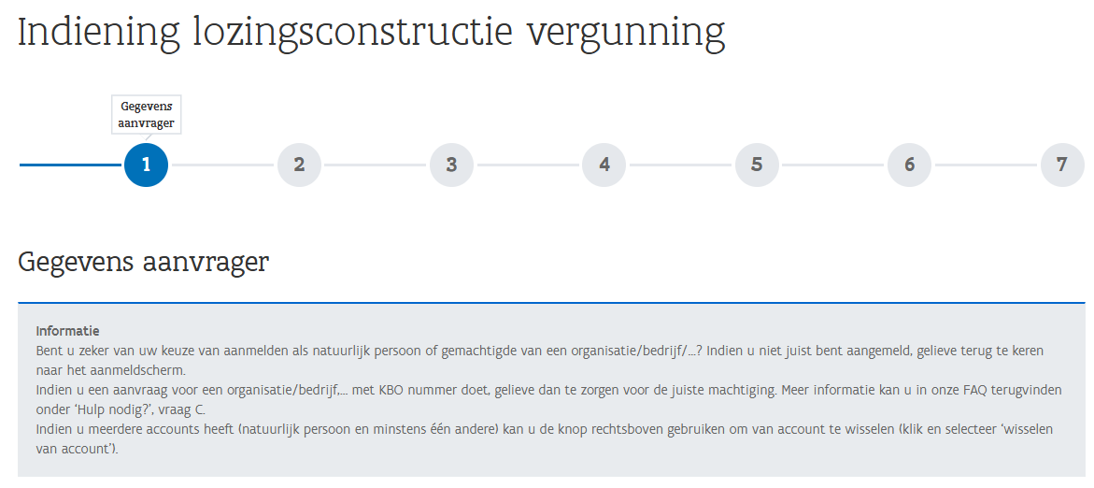
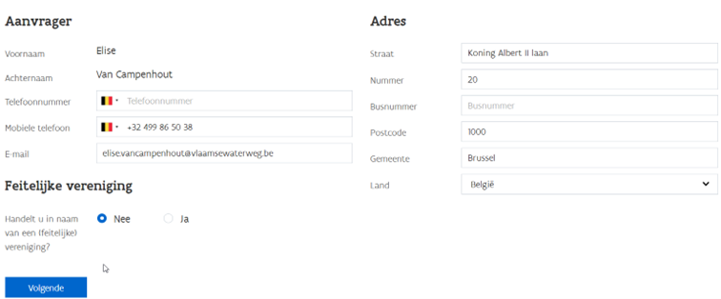
Of ingeval van een aanvraag als gemachtigde voor een rechtspersoon:

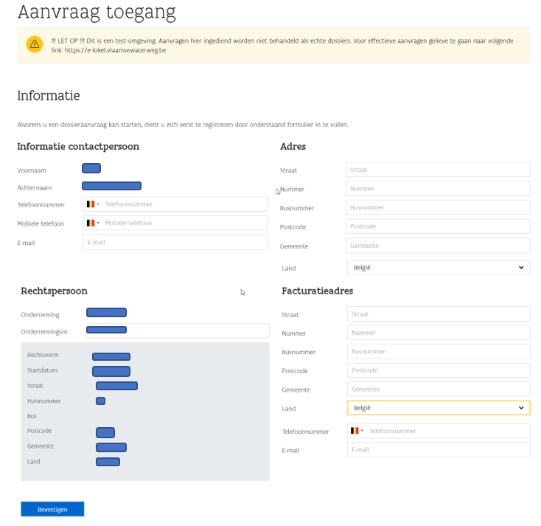
De info in het grijze blok wordt automatisch ingevuld vanuit de KBO (Kruispuntbank voor ondernemingen).

Stap 2: Onderwerp van de aanvraag:
- We vragen de oorsprong van het geloosde water: bemalingswater, gezuiverd afvalwater, regenwater of Andere. In geval ‘Andere’ wordt gekozen, verschijnt een veld om de oorsprong te beschrijven.
- We vragen voor welke periode de vergunning wordt aangevraagd. In geval bemalingswater wordt gekozen, kan enkel voor ‘tijdelijk’ worden gekozen, anders ook ‘onbepaalde duur’ (= tot opzegging/opheffing vergunning).
  - Bij een tijdelijke duur dient een begin- en einddatum te worden ingevuld. De begindatum kan niet in het verleden liggen. De einddatum kan niet voor de begindatum liggen.
  - Bij onbepaalde duur moet enkel de begindatum worden ingevuld.
- We vragen om een beschrijving van de lozingsconstructie in te vullen.
  - Bij regenwater krijgt het veld een andere placeholder.
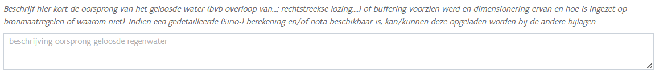
- We vragen om het debiet in te schatten. Het volume wordt uitgedrukt in m³ en er is keuze tussen per uur of per dag.
  - Bij regenwater is voor particulieren een inschatting van het aantal m³ niet verplicht, wel voor niet-particulieren.
- We vragen ook een beschrijving van hoe het debiet werd ingeschat.
- We vragen ook om een referentie in te vullen. Dit is niet verplicht. De referentie wordt ook in het overzicht van ‘Mijn aanvragen in behandeling’ en ‘Mijn behandelde aanvragen’ opgenomen. Als geen referentie is ingevuld, wordt het dossier-id overgenomen.
- Indien er een bestelbonnummer is dat in kader van de facturatie moet worden gebruikt, kan dat hier worden ingevuld.
- Klik op volgende om verder te gaan naar de volgende stap.

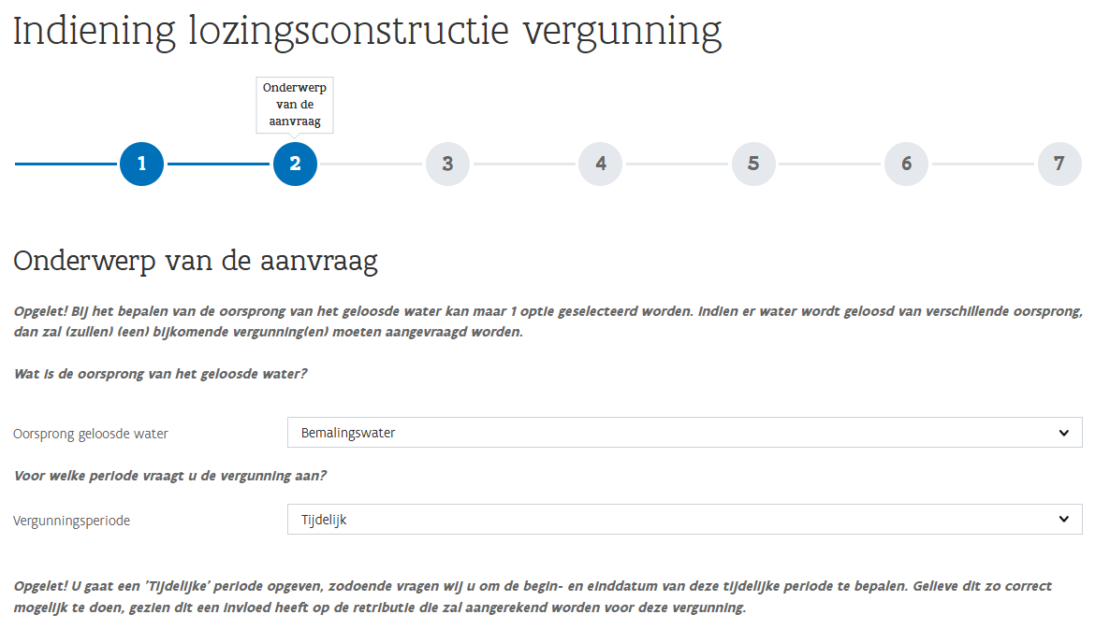
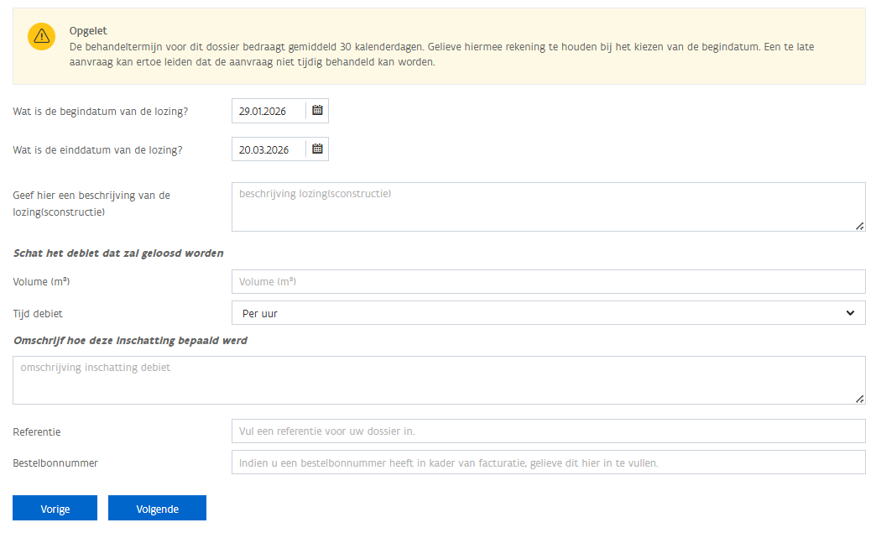

Stap3: Locatie van de aanvraag
- We vragen om via kaart de locatie te bepalen.
- Linksboven kan je een (deel van een) adres ingeven, of een gemeente of waterweg, maar ook zoeken via capakey of coördinaten.
- Je zoomt ver genoeg in en geeft een puntlocatie in en bevestigt deze. De donkerblauwe lijn geeft onze oeverlijn weer. Deze kan afwijken van de lichtblauwe kleur van de waterweg.

De uitgebreide handleiding voor het bepalen van de locatie via kaart kan u vinden via onze FAQ.

- We vragen het adres van de lozingsconstructie. De kaart geeft het dichtstbijzijnde adres weer, maar enkel gebouwen hebben een adres dus dit adres kan fout zijn. Geef het adres zo volledig mogelijk weer.
- Klik op volgende om verder te gaan naar de volgende stap.

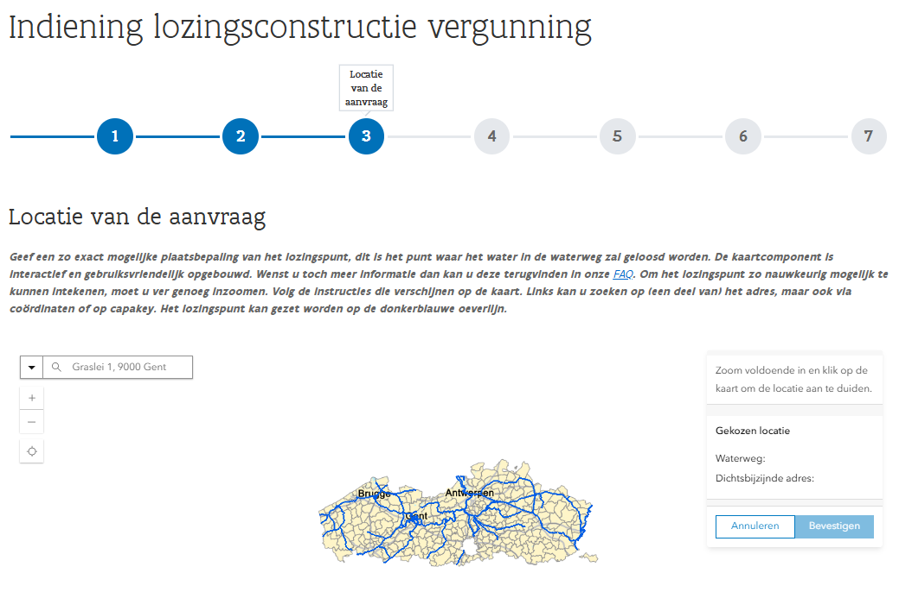
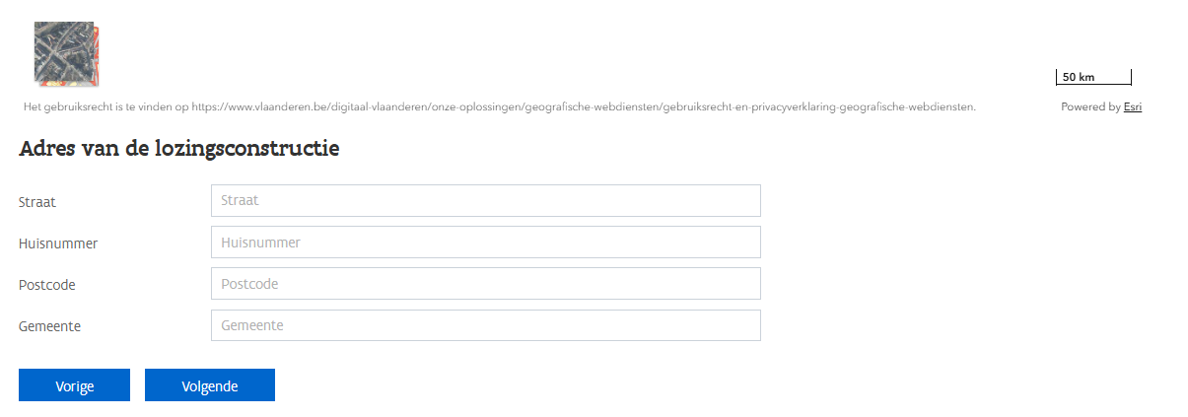

Stap 4: Gegevens omgevingsvergunning

- Hier vragen we of de aanvraag gebeurt in kader van een vergunningsaanvraag of melding.
- Daarna vragen we of de vergunning of meldingsakte reeds werd afgeleverd, ja of nee.
  - Indien ja werd geantwoord, vragen we het dossier-id van de omgevingsvergunningsaanvraag of melding.
    - We vragen dan ook om de vergunning of meldingsakte op te laden.
  - Indien nee werd geantwoord vragen we waarom de omgevingsvergunning (of melding) nog niet werd afgeleverd.
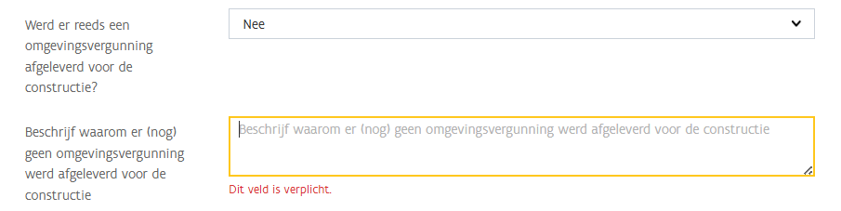
- Klik op volgende om verder te gaan naar de volgende stap.

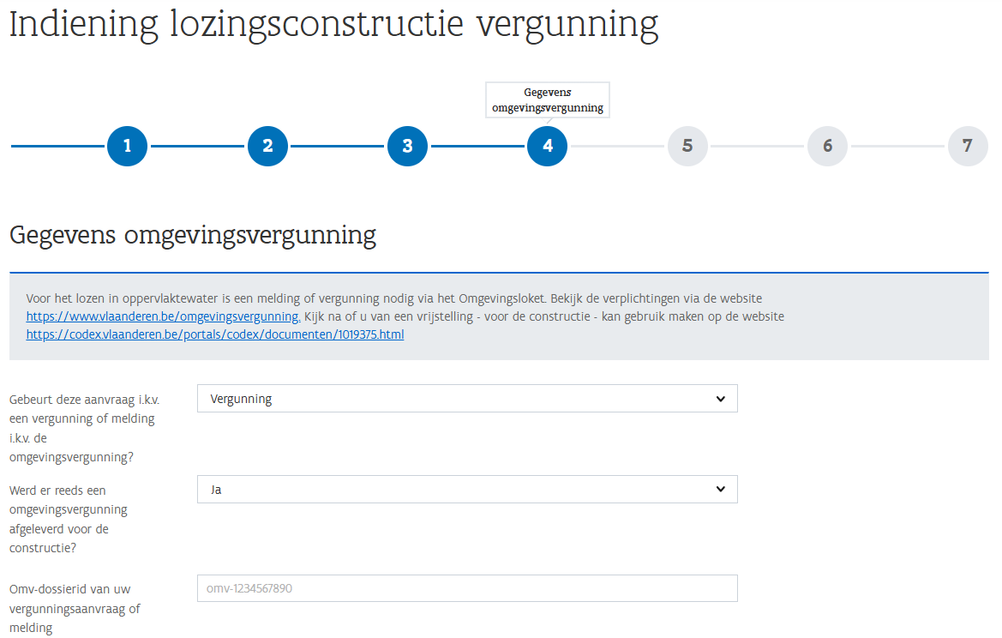
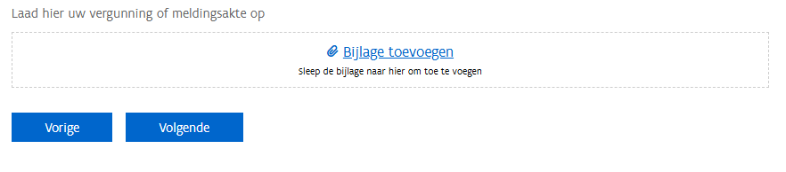

Stap 5: Bijlagen en aanvullende info
- Hier kunnen verschillende bijlagen worden opgeladen en kan bijkomende info worden ingevuld betreffende de aanvraag.
- De eerste 2 bijlagen zijn verplicht op te laden:
  - Een situatietekening (schaal 1/500)
  - Een gedetailleerde uitvoeringstekening
- Klik op volgende om verder te gaan naar de volgende stap.

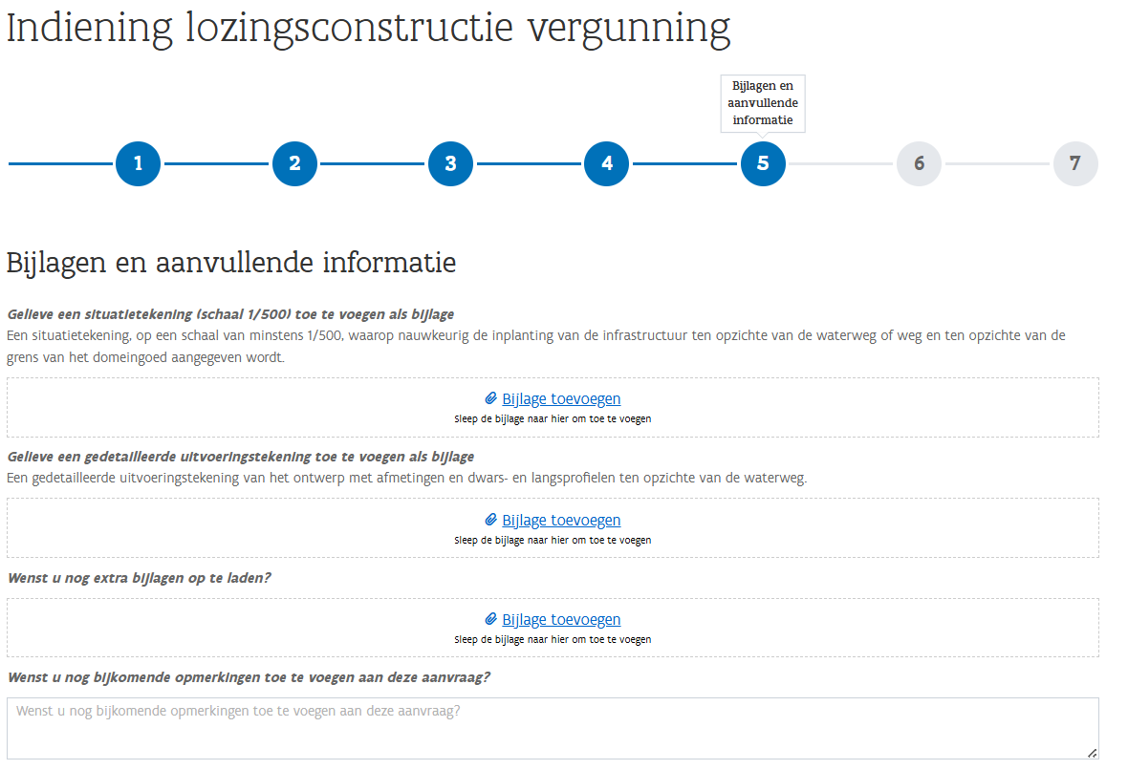
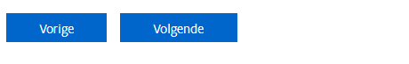

Stap 6: Voorwaarden en akkoord
- In deze stap worden de algemene voorwaarden opgelijst en wordt onderaan gevraagd om hiermee akkoord te gaan via het plaatsen van een vinkje in het vakje voor ‘akkoord met de algemene voorwaarden’. Dit is nodig om verder te kunnen gaan met de aanvraag.
  - Klik op volgende om verder te gaan naar de volgende stap.

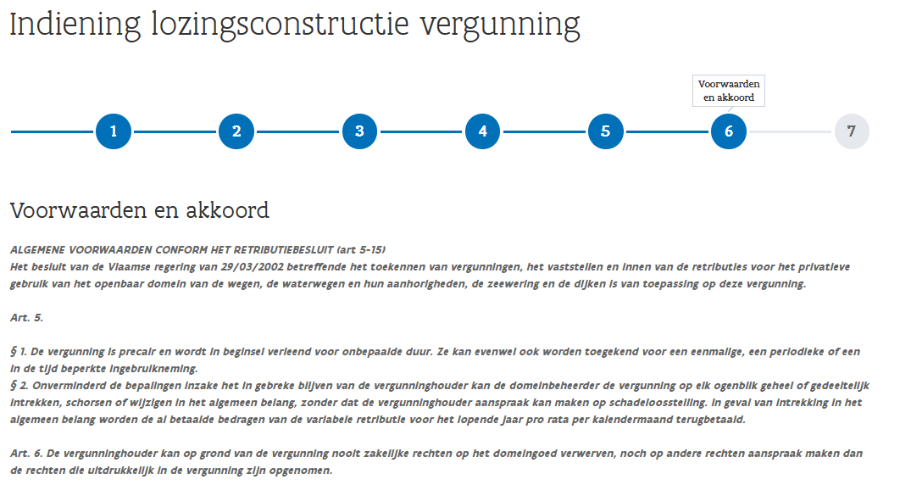
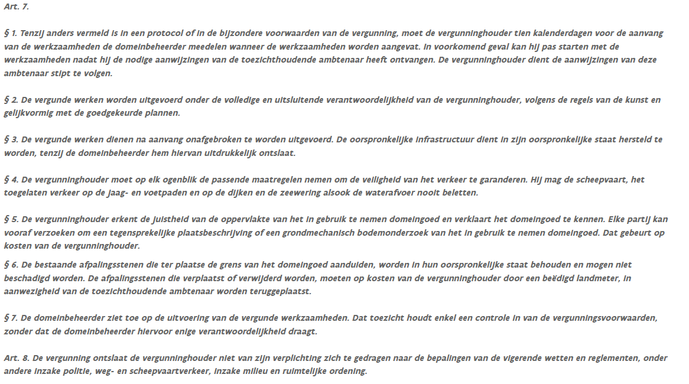
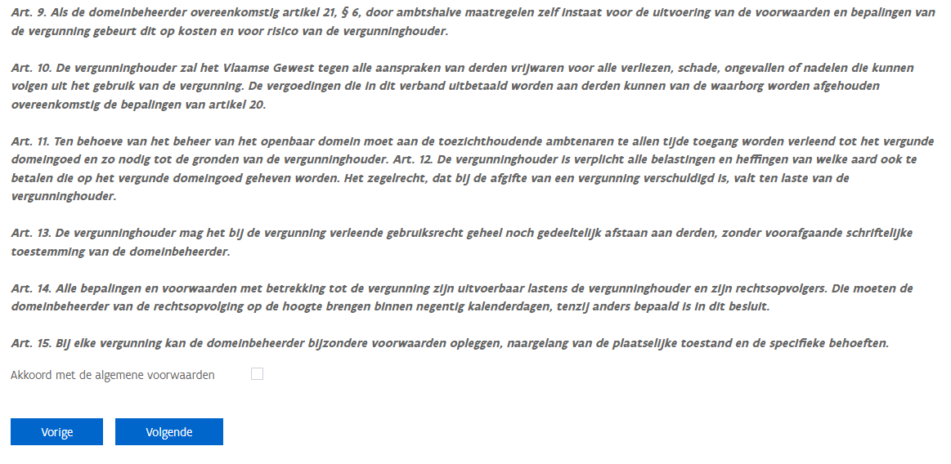

Stap 7: Bevestigen en indienen
- In deze stap vind u een overzicht van de ingevulde gegevens per stap terug. Deze zijn hier niet aanpasbaar, maar u kan terug naar de vorige stappen keren door bovenaan op de bollen te klikken. Door erover te bewegen met de muis wordt de titel van de stap zichtbaar.
- Opgelet: Gaat u terug naar een vorige stap om iets te wijzigen, bvb. terug naar stap 3, dan moeten alle stappen nadien herbevestigd worden. De gegevens blijven wel ingevuld staan.
- Klik op ‘bevestigen’ om de aanvraag in te dienen. U ziet een melding dat de aanvraag goed is ontvangen en ontvangt een mail met het dossier-id dat werd toegewezen aan uw dossier. Na enkele seconden is uw aanvraag te zien bij ‘Mijn aanvragen in behandeling’.
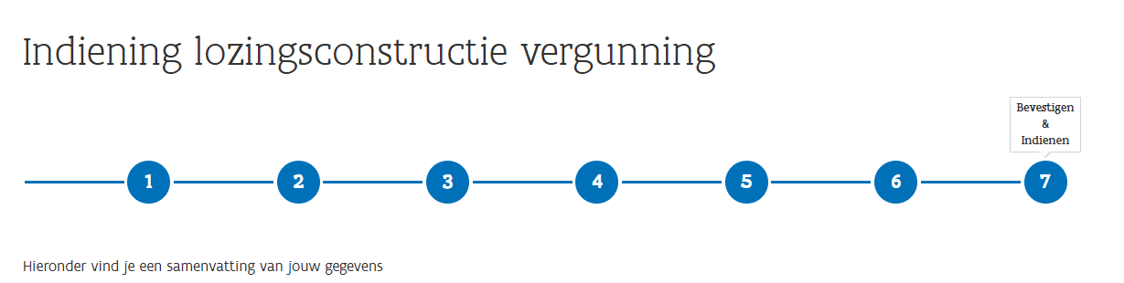
Hier vind je een overzicht van alle ingevulde gegevens en opgeladen bijlagen.

